Ime i prezime:
Razred:
Datum

RAZLIČITI NAČINI KRETANJA ŽIVIH BIĆA
Kosti
Motivacijski sadržaj

Pogledaj video o kostima. Video se nalazi u dodatnim digitalnim sadržajima u rubrici VIZUALNO.
Izvor sadržaja – udžbenik

Pročitaj tekst u udžbeniku na 30. i 31. stranici, odlomak Kosti su žive i odgovori na pitanja.

- Protumači zašto su kosti živa tvar?
___________________________________________________________________
- Zabilježi koje tvari grade kost?
___________________________________________________________________
- Koje tvari kostima daju tvrdoću i čvrstoću, a koje elastičnost?
___________________________________________________________________
- Kakav je kostur prije rođenja, a kakav je u odrasle osobe?
___________________________________________________________________
- Koji proces omogućuje rast kostiju i zacjeljivanje nakon prijeloma?
___________________________________________________________________
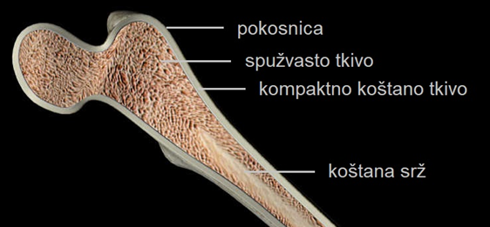
Nacrtaj presjek kosti u bilježnicu i označi dijelove kosti
Izvor sadržaja – radna bilježnica
Riješi u radnoj bilježnici 1. zadatak na 22. i 23. stranici.
Izvor sadržaja – dodatni digitalni sadržaj
Za vježbu riješi kviz Provjeri znanje - Dijelovi kosti
IZLAZNA KARTICA
- Napiši dvije rečenice o Kostima.
Prilikom pisanja rečenica trebaš upotrijebiti pojmove: kalcij, fosfor, kolagen, žive, elastičnost, tvrdoću, okoštavanje. ________________________________________________________________________________________________________________________
- Napiši jedno pitanje na koje želiš saznati odgovor, a povezano je s današnjom temom.

